องค์การบริหารส่วนตำบลบ่อแก้วประกาศเจตนารมณ์ No Gift Policy
มุ่งสร้างวัฒนธรรมโปร่งใส ปฏิเสธการรับของขวัญจากการปฏิบัติหน้าที่
ประจำปีงบประมาณ พ.ศ. 2569

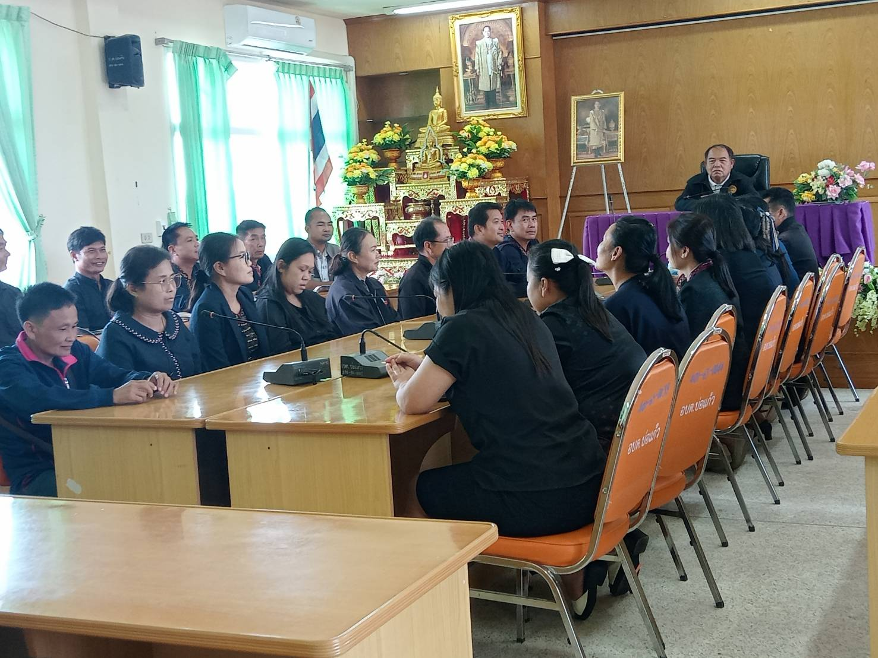
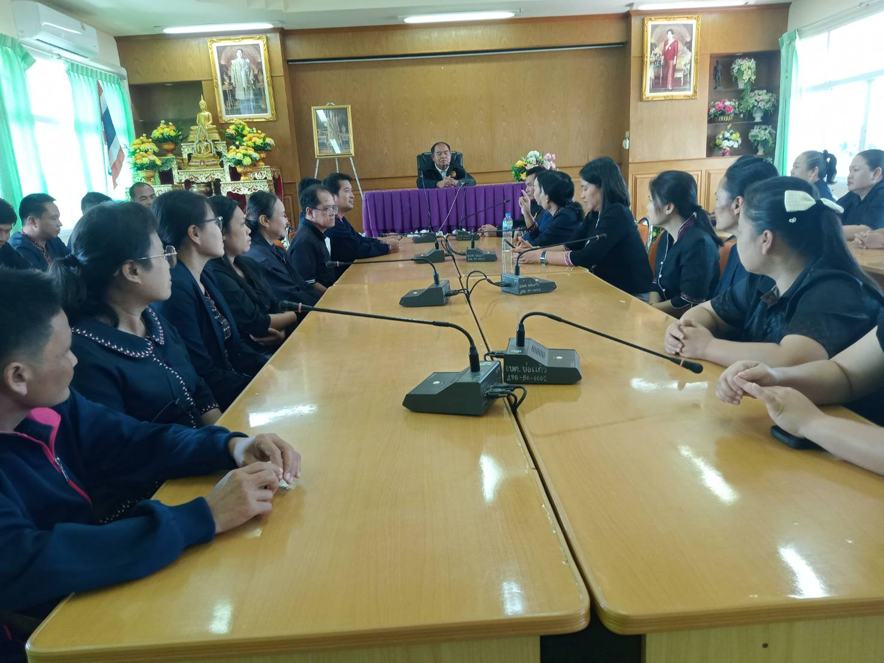

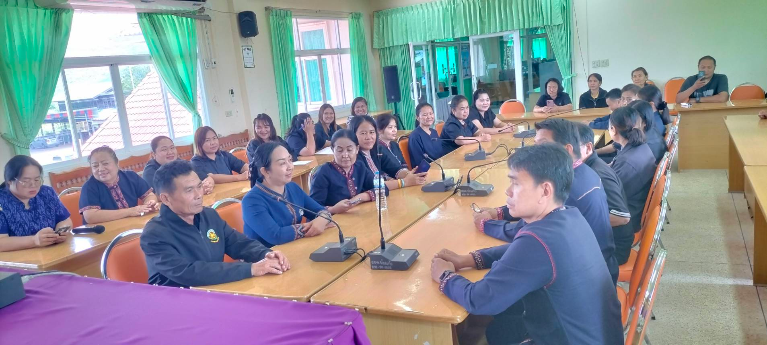
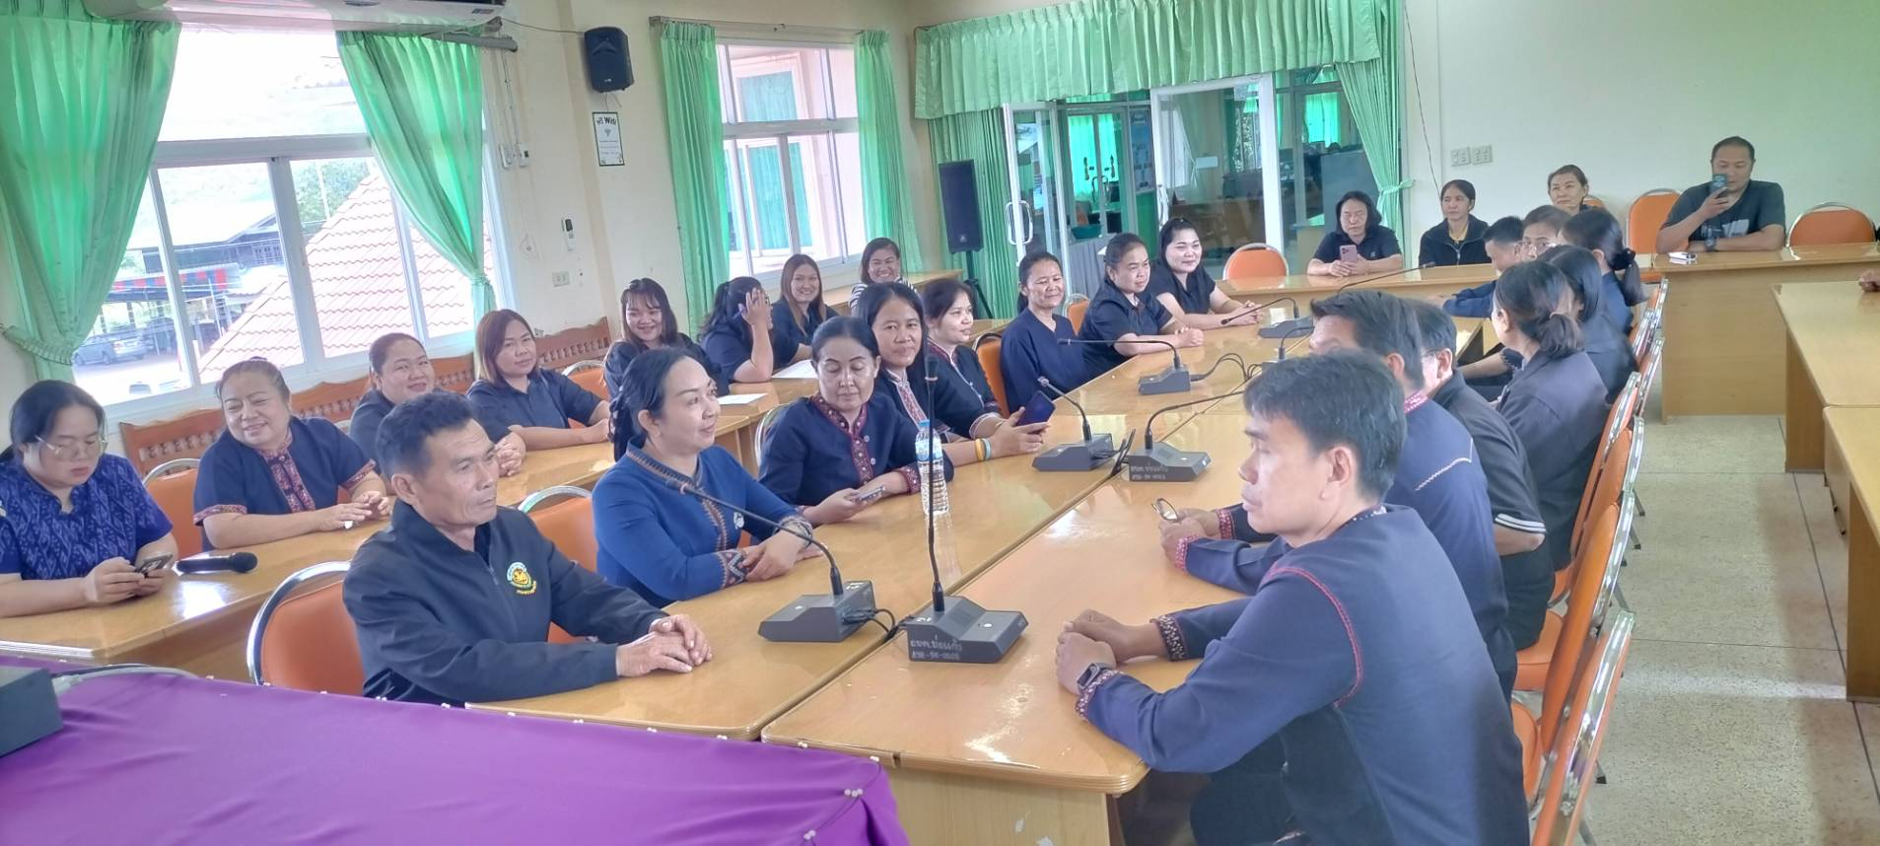

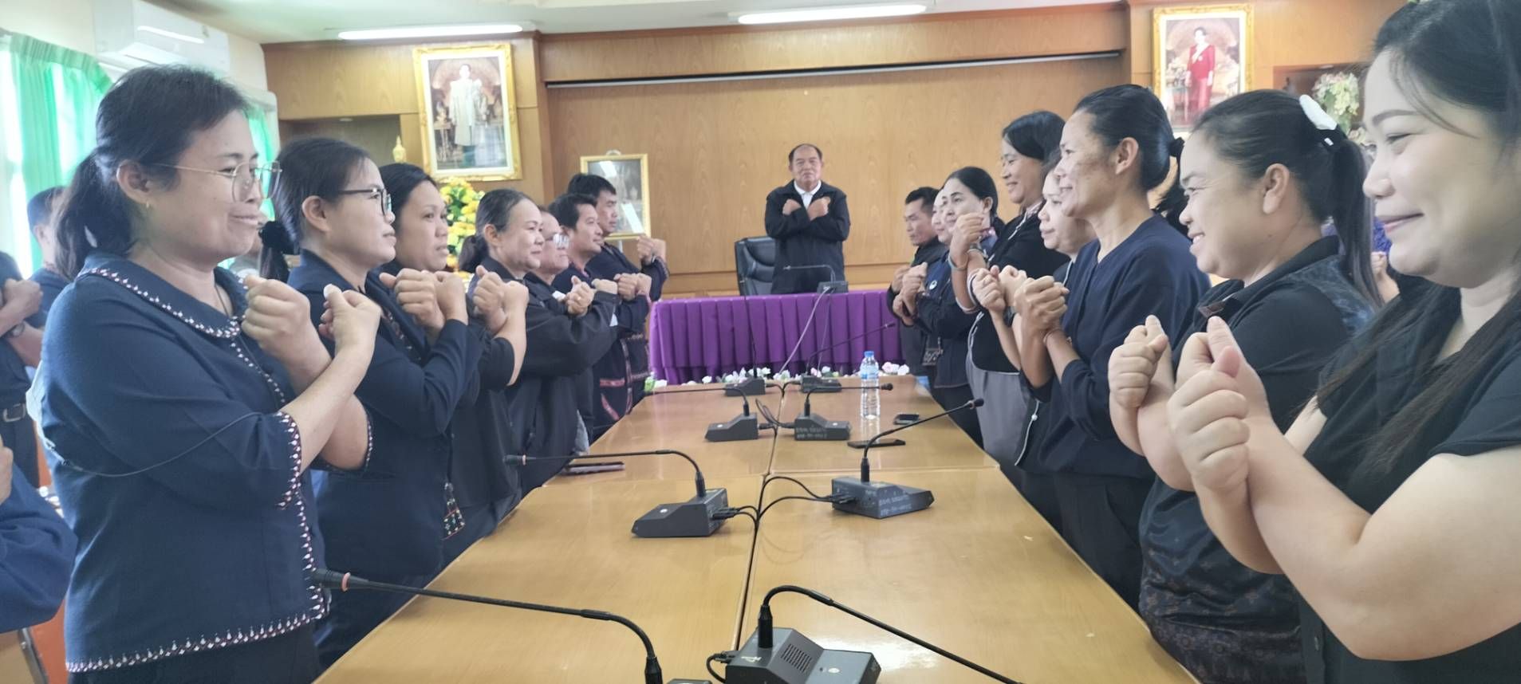
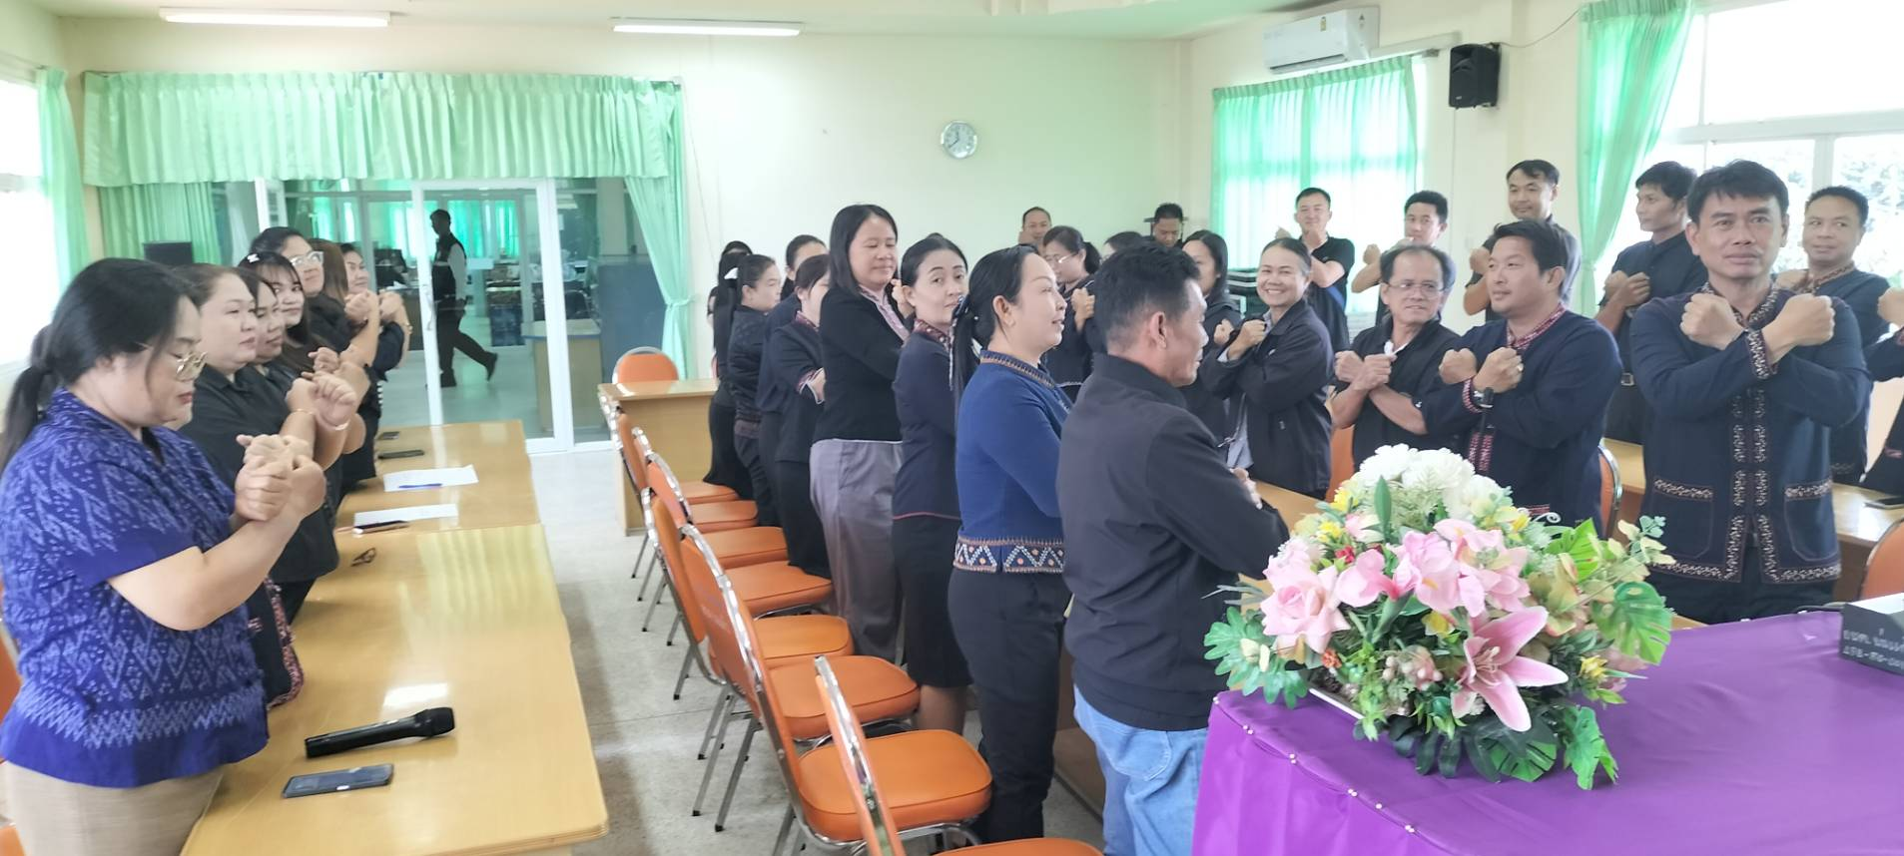

เมื่อวันที่ ๒ เดือนเมษายน ๒๕๖๙ โดย นายอภิสิทธิ์ ผิวหอม ตำแหน่ง นายกองค์การบริหารส่วนตำบลบ่อแก้ว เป็นประธานจัดกิจกรรมรณรงค์ปลุกจิตสำนึกและสร้างวัฒนธรรมองค์กรในการปฏิเสธการรับของขวัญและของกำนัลทุกชนิดจากการปฏิบัติหน้าที่ (No Gift Policy) พร้อมเสริมสร้างความรู้ความเข้าใจเรื่องหลักเกณฑ์การรับทรัพย์สินหรือประโยชน์อื่นใดโดยธรรมจรรยาให้กับคณะผู้บริหารและเจ้าหน้าที่ทุกคน เพื่อยกระดับมาตรฐานจริยธรรมและความโปร่งใสในหน่วยงาน โดยมีรายละเอียดดังนี้

- มอบนโยบายปฏิเสธการรับของขวัญและของกำนัลทุกชนิดจากการปฏิบัติหน้าที่ (No Gift Policy)
รณรงค์ให้เจ้าหน้าที่ทุกระดับเห็นถึงความสำคัญของการป้องกันการทุจริตและผลประโยชน์ทับซ้อน และร่วมกันในการสร้างวัฒนธรรมองค์กรในการปฏิเสธของขวัญทุกชนิดการปฏิบัติงาน
- ติวเข้มหลักเกณฑ์การรับโดยธรรมจรรยา
ให้ความรู้ในเรื่องหลักเกณฑ์การรับทรัพย์สินหรือประโยชน์อื่นใดโดยธรรมจรรยาของเจ้าพนักงานของรัฐ ตามระเบียบของสำนักงาน ป.ป.ช. เพื่อให้เจ้าหน้าที่ทำความเข้าใจขอบเขตที่ชัดเจน ดังนี้
(1)การรับจากบุพการีหรือญาติ: สามารถรับได้ตามความเหมาะสมและตามฐานานุรูป (ตามฐานะและโอกาส)
(2) การรับจากบุคคลอื่น (ไม่ใช่ญาติ): ต้องมีมูลค่าไม่เกิน 3,000 บาท
(3) กรณีจำเป็นต้องรับ: หากไม่สามารถปฏิเสธได้ ต้องดำเนินการรายงานการรับทรัพย์สินต่อผู้บังคับบัญชาภายใน 30 วัน นับจากวันที่ได้รับ ทั้งนี้ ผู้บังคับบัญชาจะพิจารณาว่ามีเหตุผลสมควรให้รับไว้เป็นสิทธิส่วนบุคคล หรือให้ส่งคืนแก่ผู้ให้ทันที หรือหากส่งคืนไม่ได้ ให้ส่งมอบทรัพย์สินนั้นให้เป็นของหน่วยงาน

